中 国 林 业 生 态 发 展 促 进 会

中林促函〔2016〕60号

中国林业生态发展促进会会员征集函

各相关单位：
中国林业生态发展促进会是国务院批准、民政部登记注册成立的国家一级社团。本会自创会以来的宗旨为坚持科学发展观，弘扬生态文明，倡导生态文化，推进生态建设，促进人与自然和谐发展。
现根据民政部要求，本会将于今年完成脱钩，之后本会将加强社会团体联接政府、社会和企业的桥梁纽带作用，团结更广泛的力量，在全国范围内发展壮大本会会员队伍，共同为推动林业生态文明建设、国家绿色发展大战略作出贡献。
为此，本会已经拟定了最新的《中国林业生态发展促进会会员管理服务规则》（以下简称《规则》），明确每一个会员的权利与义务，并确保每一个会员可获得的服务。凡热心生态公益事业的个人或依法取得法人资格（包括营业执照）的企业（不论所有制和营业规模），均可申请加入本会会员。
有意加入本会会员的单位或个人请仔细阅读《规则》，填写《中国林业生态发展促进会会员单位申请表》，并与本会秘书处联系。
联系人：王琰 联系电话：18811374874
邮箱：wangyan@eco.gov.cn

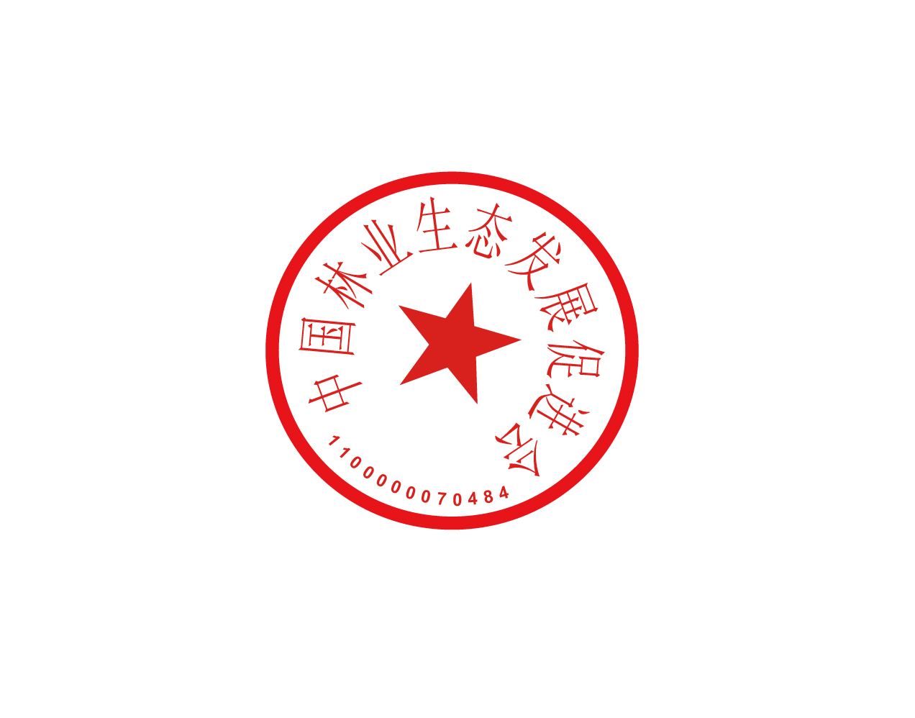
附件：《中国林业生态发展促进会会员管理服务规则》

二〇一六年八月二日

中国林业生态发展促进会办公室 2016年8月2日印发

